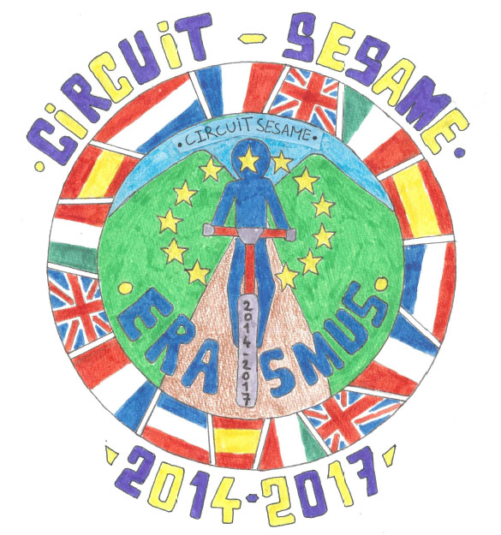
SUIVI INTERNE DU PROJET

CALENDRIER | TEMPS DE TRAVAIL | PILOTAGE | ACTEURS | OBJECTIFS REUNION | OUTILS/SUPPORT | RESULTATS ATTENDUS | NA | EC | A
Le mardi et le jeudi | Ateliers élèves | enseignants | Nbre élèves/ateliers | Production  Travaux pluridisciplinaires |  | Travail en équipe  Mise en activité  Consolider et développer les compétences scolaires  Former les élèves à devenir citoyen d’Europe  Favoriser l’utilisation des TIC  Développer l’intérêt pour les autres pays et leur culture  Développer la tolérance à l’égard des cultures différentes  Former les élèves à devenir citoyen d’Europe
mensuel | Réunion évaluation intermédiaire | Coordonnateur/direction | Chef établissement adjoint  Gestionnaire  7 enseignants | Evaluation avancée du projet  Calendrier des actions  Point sur les mobilités à venir  Aspects règlementaires et financiers
bimensuel | Réunion pédagogique | Coordonnateur | 7 enseignants | Echange de pratiques,  communication |  | Constitution des groupes d’élèves  Diffusion des travaux  Répartition des tâches  Etat d’avancement des différents groupes

